**ĐỀ 2:**

**Câu 1: Thực hiện phép tính( tính hợp lý nếu có thể)**

1. (-3) + 7 –(-24)
2. 21.16 + 37.21 + 21.63
3. 568 – {5[143 – (4 – 1)2] + 10} : 10

**Câu 2: Tìm x**

1. 
2. 154 + (118 – x) = 224
3. 

**Câu 3:** Mẹ Lan mang 300 000 đồng vào siêu thị mua 8cuốn tập và 6 cây bút bi. Giá một cuốn tập là 10000 đồng, mỗi cây bút có giá 5000 đồng. Hỏi mẹ Lan có đủ tiền mua hay không?

**Câu 4:** Cô Lan phụ trách đội cần chia số trái cây trong đó 80 quả cam; 36 quả quýt và 104 quả mận vào các đĩa bánh kẹo trung thu sao cho số quả mỗi loại trong các đĩa là bằng nhau. Hỏi có thể chia thành nhiều nhất bao nhiêu đĩa? Khi đó mỗi đĩa có bao nhiêu trái cây mỗi loại?

**Câu 5:** Một tủ sách khi xếp thành từng bó 8 cuốn, 12 cuốn, 15 cuốn đều vừa đủ bó. Cho biết số sách khoảng từ 400 đến 500 cuốn. Tím số quyển sách đó..

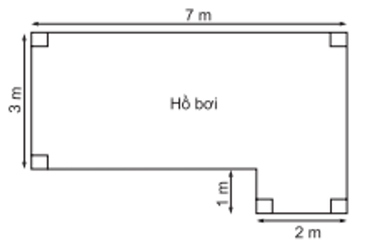**Câu 6:** Tính chu vi và diện tích của hồ bơi kích thước như hình vẽ sau

**Câu 7:** Biểu đồ tranh dưới đây cho ta thông tin về số bóng đèn trong tuần của cửa hàng A

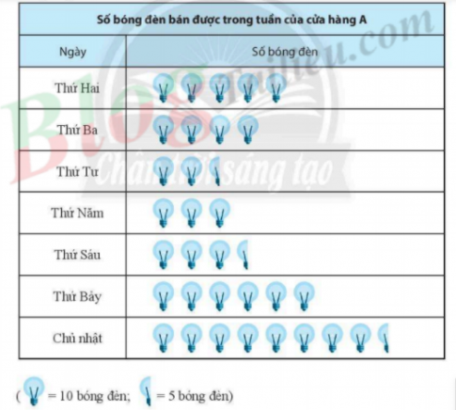

a) Thứ mấy bán được nhiều bóng đèn nhất? Bao nhiêu bóng?

b) Ngày nào bán được ít bóng nhất? Bao nhiêu bóng?

c) Lập bảng thống kê?

d) Tính tổng số bóng đèn bán được?